Муниципальное бюджетное общеобразовательное учреждение
Петрозаводского городского округа «Средняя общеобразовательная школа № 36 с углубленным изучением иностранных языков»
(МОУ «Средняя школа 36»)
Республика Карелия,
г. Петрозаводск

Городской Фестиваль учебно-исследовательских работ младших школьников
«Мои первые открытия» («Эврикоша»)

Почему на восходе и закате Солнце красное?

Самкин Даниил
9 лет / 3 «а» класс
МОУ «Средняя школа № 36»
г. Петрозаводск
Руководитель: Прохорова Юлия Ивановна
учитель начальных классов МОУ «Средняя школа № 36»

2024
Оглавление.

1. Введение…………………………………………………………...……………3

2. Теоретическая часть.……………….......................................................………4

3. Методика исследования ……………………………………………..…….…..5

4. Результаты исследования ……………………………………………………...6

5. Выводы ………………………………………………………………...……….7

6. Список использованной литературы…………………………………………..8

7. Приложение 1: Фотографии из проведенного исследования……..………….9

Введение.

Каждый раз, когда я любовался красотой восхода или заката Солнца, у меня возникал вопрос: «Почему на восходе или закате Солнце имеет красный цвет»? Поэтому я решил изучить эту тему и рассказать о ней в моем выступлении.

Цель: выяснить, почему на восходе и закате Солнце окрашивается в красный цвет.

Задачи:

Узнать, что такое Солнце?

Значение Солнца для всего живого на Земле.

Что влияет на цвет Солнца?

В какое время суток Солнце красное?

Гипотеза: у Солнца есть лучи, которые окрашивают небо в разные цвета; красный цвет можно получить в домашних условиях.

Предмет исследования: Солнце на восходе и закате.

Объект исследования: научно-популярная литература.

Методы исследования: наблюдение, сравнение, эксперимент, сбор информации из книг, сети Интернет, обобщение.

Место проведения исследования: Петрозаводск, домашний эксперимент.

Теоретическая часть.

Что такое Солнце?

Солнце — это звезда, громаднейший раскалённый газовый шар. Вокруг Солнца обращаются другие объекты этой системы: планеты и их спутники, астероиды, метеороиды, кометы и космическая пыль, в том числе и наша планета Земля [2].

Значение Солнца для всего живого на Земле.

Солнце – главный источник света и тепла на нашей планете. Растениям, животным и человеку нужны солнечный свет и тепло. Без них все живое на планете погибнет. Под действием солнечного света и тепла растения поглощают углекислый газ и выделяют кислород [1].

Что влияет на цвет Солнца?

Свет Солнца преодолевает расстояние от Солнца до Земли, а затем проходит сквозь толщу земной атмосферы - газовую оболочку планеты. В ней он сталкивается с беспорядочно летающими молекулами воздуха, пылинками и капельками влаги. При этом часть света будет рассеяна в разные стороны и не дойдет до наших глаз [5]. На восходе и закате свету приходится проходить больший путь через атмосферу, чем в полдень [6].

Свет — это электромагнитные волны разной длины. Самая длинная волна красного цвета, а самая короткая фиолетового цвета. Короткие волны быстрее рассеиваются в атмосфере и не доходят до наших глаз. Длинные волны лучше проходят через препятствия, и поэтому они придают красный цвет Солнцу на восходе и закате [4].

Методика исследования.

Для подтверждения моей гипотезы я провел исследование. Для его выполнения мне потребовались:

Прозрачный контейнер,

Вода,

Фонарик,

Молоко,

Мерная ложка.

В этом эксперименте земную атмосферу представляет вода с молоком. Вместо Солнца я использовал фонарик, как источник света (см. Приложение 1 – Рисунок 1). Путем добавления большего количества молока в воду, я пытался увеличить количество препятствий для света. Тем самым хотел воссоздать модель увеличения толщины земной атмосферы для прохождения света.

Результаты исследования

Свет фонарика через прозрачный контейнер с водой без добавления молока был белым (см. Приложение 1 – Рисунок 2).

При каждом очередном добавлении ложки молока в контейнер с водой свет фонаря изменялся от белого к красному.

При добавлении двух ложек молока свет фонарика стал желтым (см. Приложение 1 – Рисунок 3).

При добавлении четырех ложек молока свет фонарика стал красным (см. Приложение 1 – Рисунок 4).

В ходе проведения опыта я убедился, что чем больше в воду добавлено молока, то есть в ней появляется больше препятствий для света, тем больше цвет фонаря изменяется с белого на красный.

Выводы.

При подготовке к проведению исследованию я изучил что такое Солнце и его значение для всего живого на Земле.

На восходе и закате Солнце находится низко над горизонтом, и его лучам приходиться проходить через атмосферу более длинный путь. При этом они встречают больше препятствий на своем пути в виде пылинок и капелек влаги, и до наших глаз доходят только волны оранжевого и красного цвета. Поэтому на восходе и закате Солнце кажется нам красным. Данное наблюдения я смог подтвердить при выполнении своего исследования.

Список использованной литературы.

Эллиот, Д. Детская энциклопедия / Д. Эллиот, К. Кинг. – Москва: РОСМЭН, 2021. – 112 с. – Текст : непосредственный.

Романова, М. Солнце. Солнечная система в вопросах и ответах / М. Романова – Москва: РИПОЛ классик, 2018. – 56 с. – Текст : непосредственный.

Денн, Б. Космос : детская энциклопедия / Б. Денн, Э. О’Брайен – Москва: РОСМЭН, 2018. – 48 с. – Текст : непосредственный.

Гордиенко, Н. И. Космос : иллюстрированная энциклопедия / Н. И. Гордиенко – Москва: ЭКСМО, 2009. – 256 с. – Текст : непосредственный.

Владимирова, Е. Почему на восходе и закате солнце красное? / Е. Владимирова – Текст : электронный // Онлайн-журнал «Школьнику» – URL: http://journal-shkolniku.ru/interesnie-faktyi23.html

Бокучава, Д. Почему закат красный? / Д. Бокучава – Текст : электронный // «Моя Планета» - URL: https://moya-planeta.ru/travel/view/pochemu_zakat_krasnyj_46992

Приложение 1

Фотографии из проведенного исследования



Рисунок 1 – Использованный инвентарь.

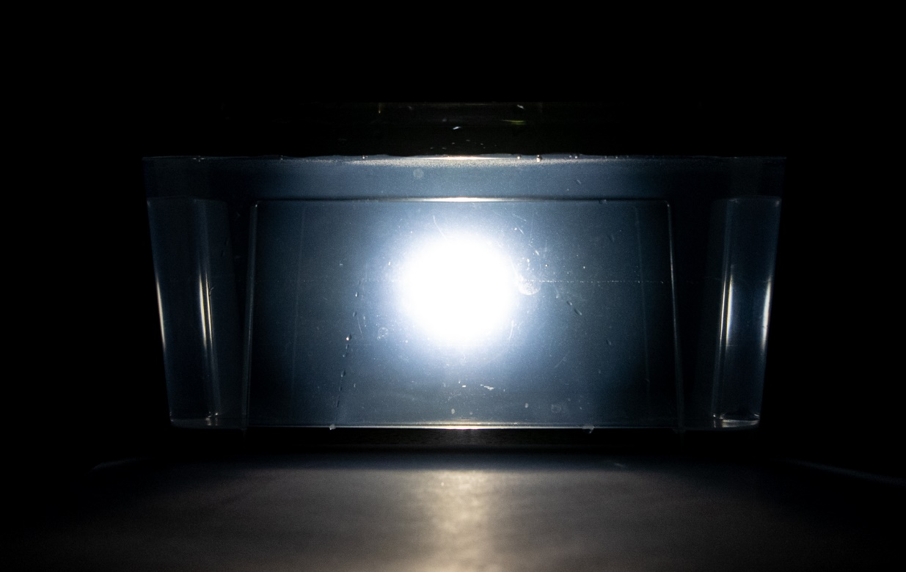

Рисунок 2 - Без добавления молока. Свет фонаря белый.

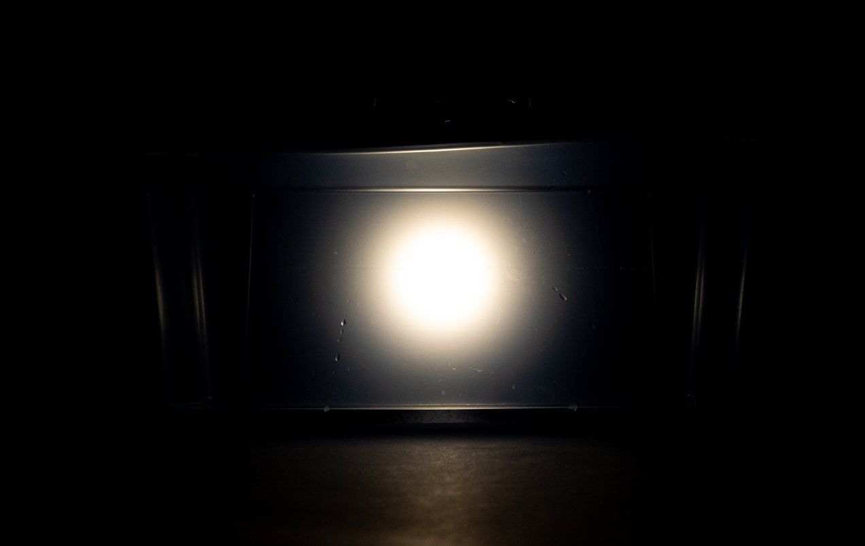

Рисунок 3 - Добавлено 2 ложки молока. Свет фонаря желтый.

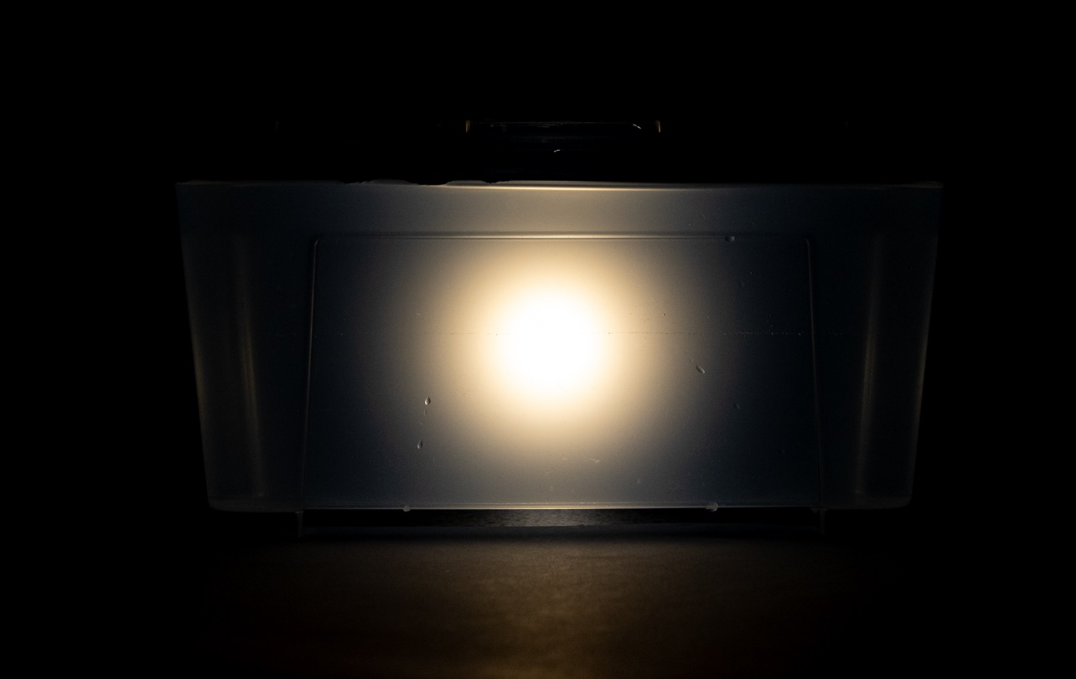

Рисунок 4 - Добавлено 4 ложки молока. Свет фонаря красный.

